

Escuela Superior de Ingeniería

PROYECTO FIN DE CARRERA

Estudio Dietético Programado 2011

Estudio Dietético Programado 2011

Manuel González Pérez, ⁽¹⁾Manuel Palomo Duarte, ⁽²⁾Iván Ruiz Rube

Avda Cayetano del Toro 16, Cádiz, España
manuel.gonzalezperez@alum.uca.es

⁽¹⁾⁽²⁾C/Chile 1, CP 11003, Cádiz, España

Extracto (TNR 10 ptos, negrita, acortando márgenes 10 mm a izqda. y dcha.)
Este proyecto pretende servir de ayuda a todas aquellas empresas dedicadas a la nutrición que necesiten un software
que les permita llevar el seguimiento diario de los pacientes. Por otro lado pretende
contribuir en el mundo del Software Libre.

Palabras Clave: Python, PyQt, EDP11, software libre, gestión de dietas

1. Introducción
En este documento se presentan las instrucciones para la redacción de los resúmenes correspondientes a los Proyectos Fin de Carrera que se adjuntarán con la documentación de los mismos cuando se entreguen en la Secretaría del Centro, con objeto de, por una parte, servir como base para el desarrollo de una posible publicación del mismo y, por otro, para que se disponga de una primera referencia de los contenidos. Los resúmenes se presentarán en formato DIN A4 (210×297 mm), con todos los márgenes de 30 mm.
Irán encabezados por el título del mismo, escrito en Times New Roman (TNR) a 16 puntos, centrado y en negrita. Tras él, y con una línea de separación, se incluirán centrados y con TNR a 14 puntos los nombres y apellidos del autor y tutor(es) del Proyecto. Se insertarán superíndices numéricos para hacer referencia al Tutor(es). Tras los nombres, con una línea de separación y en TNR 12 puntos cursiva, se insertarán, centradas, las direcciones postal y electrónica del autor y la postal del Tutor. Para este se tomará como referencia el superíndice que sirve de llamada en la lista de autores.
Los resúmenes irán precedidos de un extracto escrito en TNR 10 puntos de no más de 150 palabras, seguido de un máximo de cinco palabras clave. Dicho extracto se comenzará a escribir dos líneas más abajo de las direcciones postales y para el mismo se acortarán los márgenes laterales en 10 mm cada uno.
El cuerpo del resumen se escribirá en Times New Roman 12 puntos, con espaciado 1.5 líneas y separación entre párrafos de 6 puntos. Los resúmenes no deben sobrepasar las 15 páginas.
En lo que se refiere a su estructura, el resumen se dividirá en secciones, numeradas en orden ascendente y tituladas en TNR 12 puntos, negrita. Aunque, según el contenido y la temática de los mismos, puedan contemplarse diferentes apartados, se recomienda, en general, seguir una estructura clásica con una introducción en la que se incluyan los antecedentes y objetivos del Proyecto, seguido de las diferentes etapas y/o Capítulos que conformen dicho proyecto. No obstante, deberá finalizar con una sección en la que se relacionen las principales conclusiones y aportaciones del Proyecto y un último apartado dedicado a las referencias bibliográficas. En relación con esto último las referencias se indicarán en el texto entre corchetes, numeradas por orden de aparición en el mismo, en la forma [1], y se incluirán al final del texto (ver apartado 3). Para más de una referencia, puede usarse [1,3] (Referencias 1 y 3) y [2-4] (referencias 2 a 4).
Adicionalmente, puede incluirse un apartado dedicado a los agradecimientos a personas o instituciones implicadas en la realización y/o financiación del Proyecto.

1.1. Subsecciones
Cada sección puede quedar dividida en diferentes subapartados que se numerarán en orden ascendente mediante dos números, el primero indicativo de la sección y el segundo de la subsección correspondiente.
Cada subapartado se diferenciará del resto mediante un salto de línea y se titulará en TNR 12 puntos negrita. A su vez, una subsección puede dividirse en más, siguiendo criterios como los anteriormente formulados pero titulándola en TNR 12 puntos negrita-cursiva.

1.1.1 Subapartado en una Subsección..
Éste es un ejemplo de subsección dentro del subapartado de una sección. Obsérvese el cambio efectuado en la titulación del mismo, su separación, etc.

1.1.2 Importante: Formato Electrónico
Los resúmenes deberán entregarse en papel por triplicado junto con el Proyecto. Paralelamente y en la misma fecha, el Tutor enviará una copia por correo electrónico a la dirección:
investigación.esi@uca.es

2. Figuras y Tablas
Las figuras se insertarán en el texto, y se hará referencia a las mismas mediante la palabra Figura seguida del número de orden en el que aparezcan (Figura 1, Figura 2,...). Las figuras se insertarán, preferiblemente, de forma que queden independientes del texto, centradas, y con un pie explicativo escrito en TNR 11 puntos, cursiva, tal y como se indica en el ejemplo de la Figura 1.
Las tablas se insertarán en el texto, y se hará referencia a las mismas mediante la palabra Tabla seguida del número de orden en el que aparezcan (Tabla 1, Tabla 2,...).
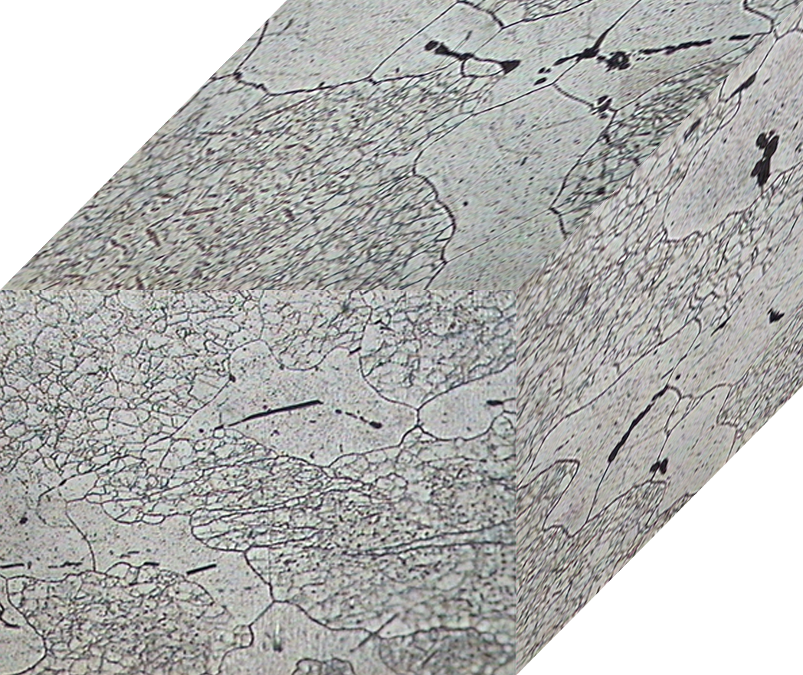
Figura 1. Ejemplo de figura insertada en el texto
Las Tablas se insertarán, preferiblemente, de forma que queden independientes del texto, centradas, y con una cabecera explicativa escrita en TNR 11 puntos, cursiva, tal y como se indica en el ejemplo de la Tabla 1.

Tabla 1. Ejemplo de Tabla insertada en el Texto.
Parámetro | E₀ | H²
C | 0.16 | 0.99
x | 0.04 | 0.90

3. Referencias
1. A. Autor, B. Autor, Título de Libro, Editorial, Lugar de Edición, (AÑO).
2. H. Autor, N. Autor, Abreviatura Revista, Vol.(Número) (AÑO) primera página.
3. J. Autor, Actas de Nombre del Congreso, Ref. Comunicación, Lugar, (AÑO).
4. Identificación de Norma, Título de la Norma, (AÑO).

4. Agradecimientos
Los autores de este formato agradecen cualquier sugerencia de mejora que se les haga llegar.

